TRƯỜNG THCS THỊ TRẤN VĂN ĐIỂN THAM GIA
NGÀY HỘI STEM CẤP HUYỆN
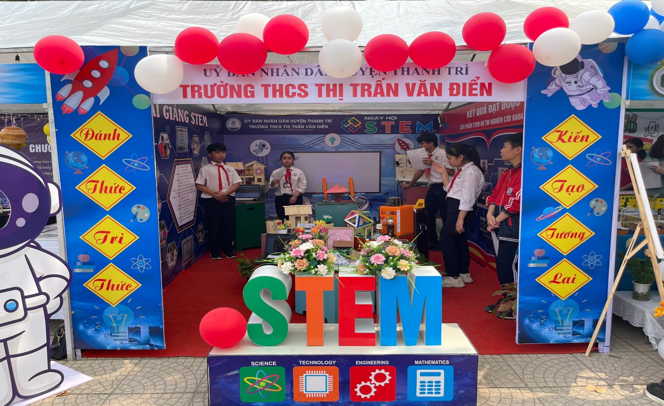
Thực hiện Công văn số 55/KH-PGD&ĐT ngày 01/02/2023 của Phòng Giáo dục và Đào tạo huyện Thanh Trì về việc tổ chức ngày hội STEM năm học 2022-2023; sáng ngày 9/3/2023, thầy trò trường THCS Thị trấn Văn Điển đã tham gia Ngày hội STEM cấp huyện tại trường THCS Thanh Liệt.
Ngày hội STEM được tổ chức nhằm tạo sân chơi bổ ích, lí thú, khơi dậy niềm đam mê sáng tạo khoa học, công nghệ, góp phần nâng cao tinh thần hợp tác, rèn luyện kĩ năng sống theo định hướng phát triển năng lực, phẩm chất cho học sinh theo định hướng của Chương trình GDPT 2018. Đây cũng là dịp để giáo viên nhà trường tiếp tục đổi mới phương pháp giảng dạy, kĩ thuật dạy học tích cực trong Chương trình GDPT mới theo hướng tăng cường các hoạt động trải nghiệm, phát huy năng lực sáng tạo, kĩ năng hoạt động tập. Ngày hội STEM đã để lại nhiều ấn tượng thông qua các mô hình, sản phẩm sáng tạo của các em học sinh; các em được tự tay làm những mô hình, ý tưởng do các em sáng tạo ra.
Trường THCS Thị trấn Văn Điển đã mang đến ngày hội STEM những sản phẩm do các bạn học sinh nhà trường thực hiện trong các tiết học trải nghiệm STEM để trưng bày và triển lãm. Những sản phẩm của các em được đánh giá rất cao về tính thẩm mĩ và sự sáng tạo. Trong đó, nổi bật là các sản phẩm sau:
- Lập trình một số trò chơi hỗ trợ học tập môn toán trên nền tảng COSPACES VÀ SCRATCH
- Lắp đặt hệ thống sử dụng điện kết hợp điện mặt trời và điện gió trong gia đình, Nhà trường
- Điều khiển hệ thống điện trong nhà bằng điện thoại thông minh
Đến với hội thi các em đã được thỏa sức khám phá, trải nghiệm công nghệ sáng tạo và đạt được các thành tích xuất sắc:
- 02 Giải Nhất, Giải Nhất trong hoạt động trưng bày gian hàng và Giải Nhất Cuộc thi “Sáng tạo trẻ” đề tài “Điều khiển hệ thống điện trong nhà bằng điện thoại thông minh”
- 01 Giải Nhì trong cuộc thi “Sáng tạo trẻ” đề tài “Lắp đặt hệ thống sử dụng điện kết hợp điện mặt trời và điện gió trong gia đình, nhà trường”
- 01 Giải ba trong cuộc thi “sáng tạo trẻ” đề tài “Lập trình một số trò chơi hỗ trợ học tập môn toán trên nền tảng COSPACES VÀ SCRATCH”
Ngày hội STEM 2023 là hoạt động có ý nghĩa, truyền đi thông điệp “học đi đôi với hành”, kết nối và lan tỏa phong trào thi đua đổi mới – sáng tạo và hội nhập; qua đó đẩy mạnh việc triển khai giáo dục STEM theo chương trình GDPT 2018 góp phần nâng cao chất lượng giáo dục toàn diện. Ngày hội thật sự bổ ích giúp học sinh có thêm nhiều trải nghiệm mới mẻ và đặc biệt giúp các em mạnh dạn, tự tin hơn, phát triển phẩm chất và năng lực đúng theo định hướng của Chương trình GDPT 2018.
Một số hình ảnh trong Ngày hội Stem cấp huyện:

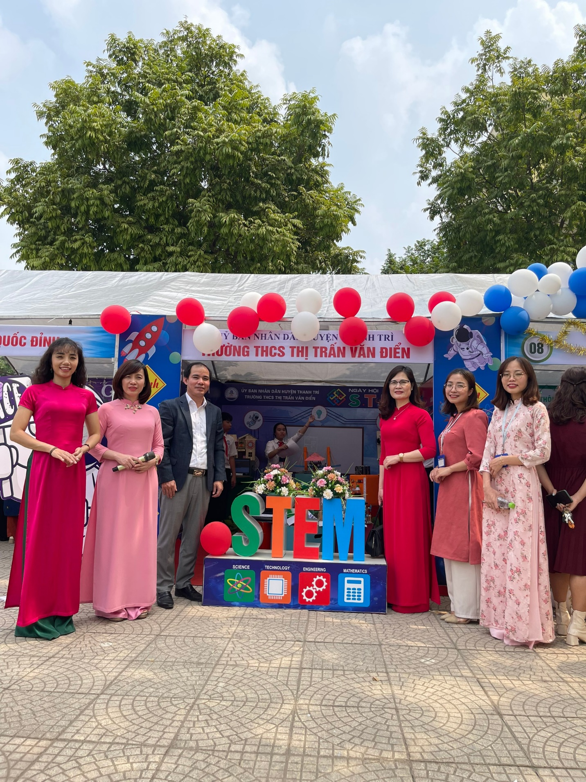
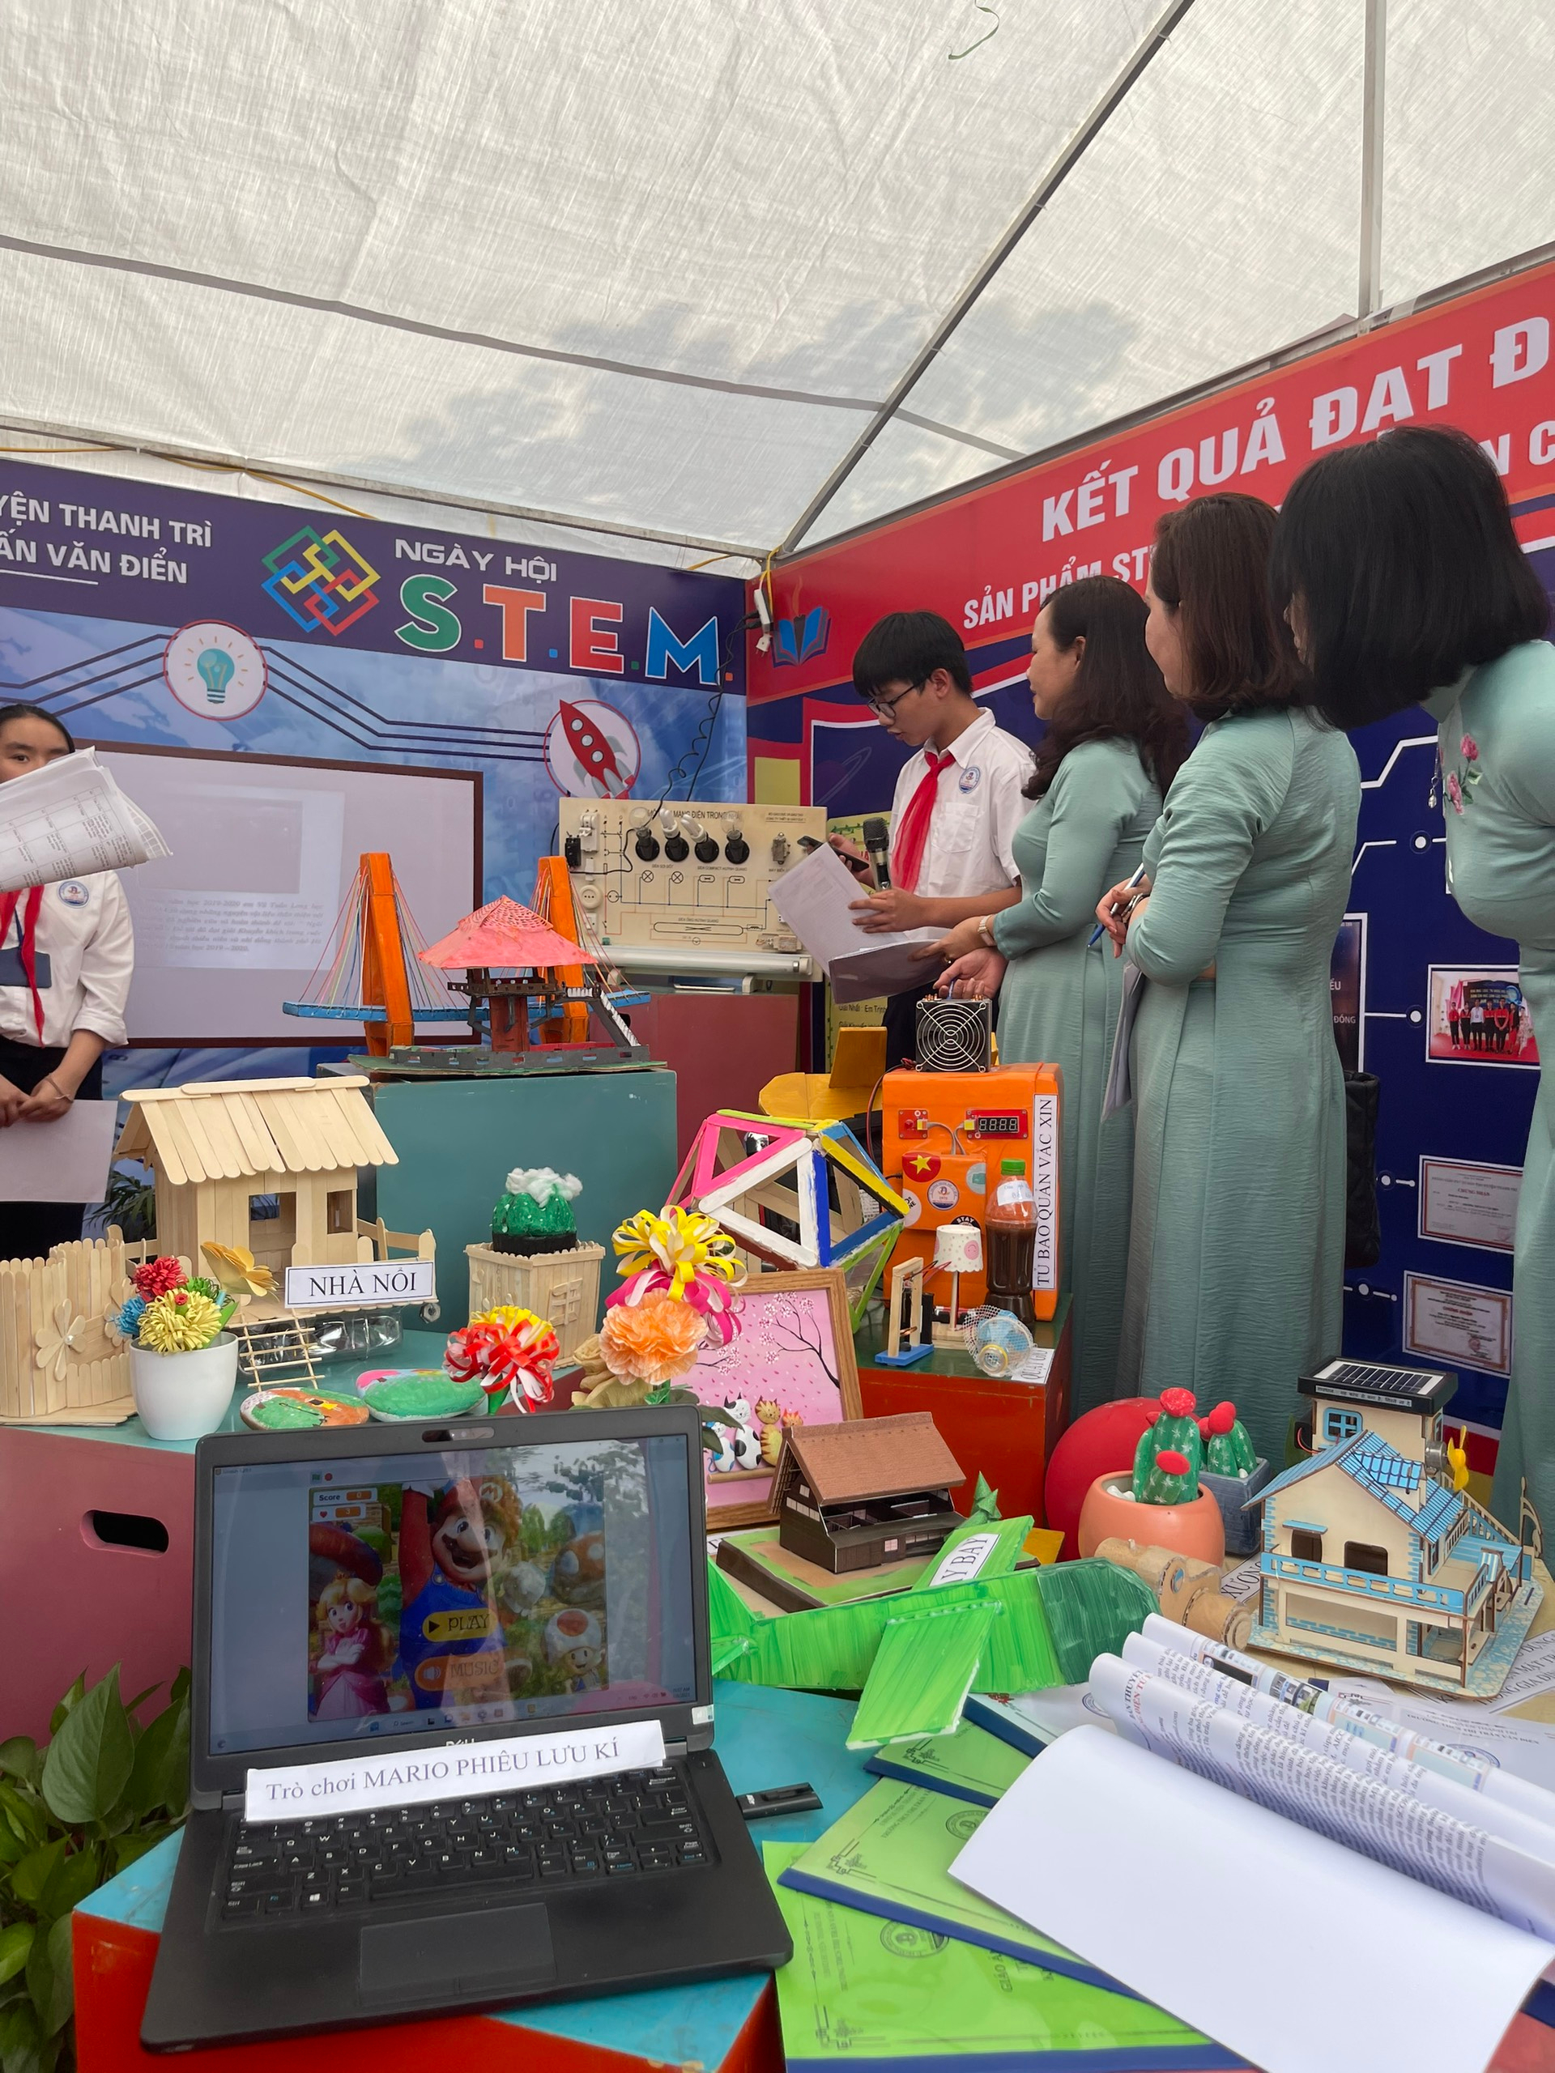
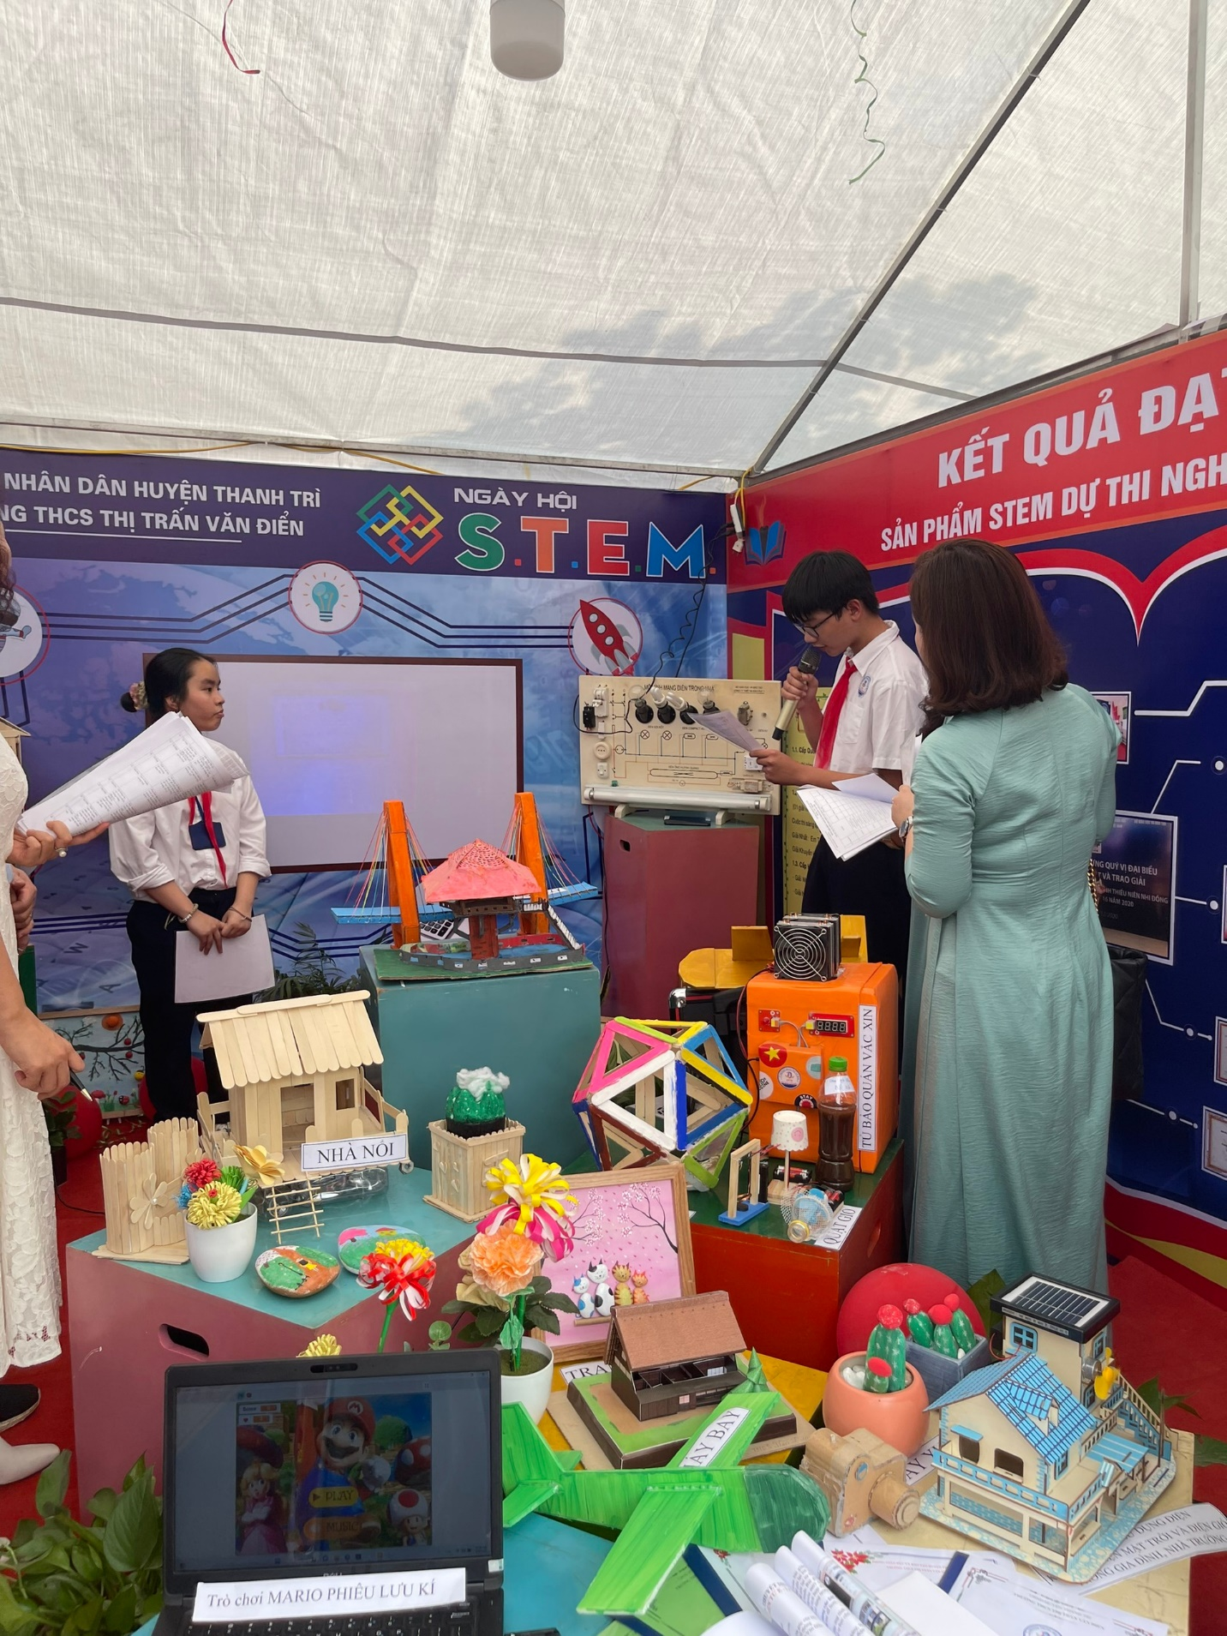
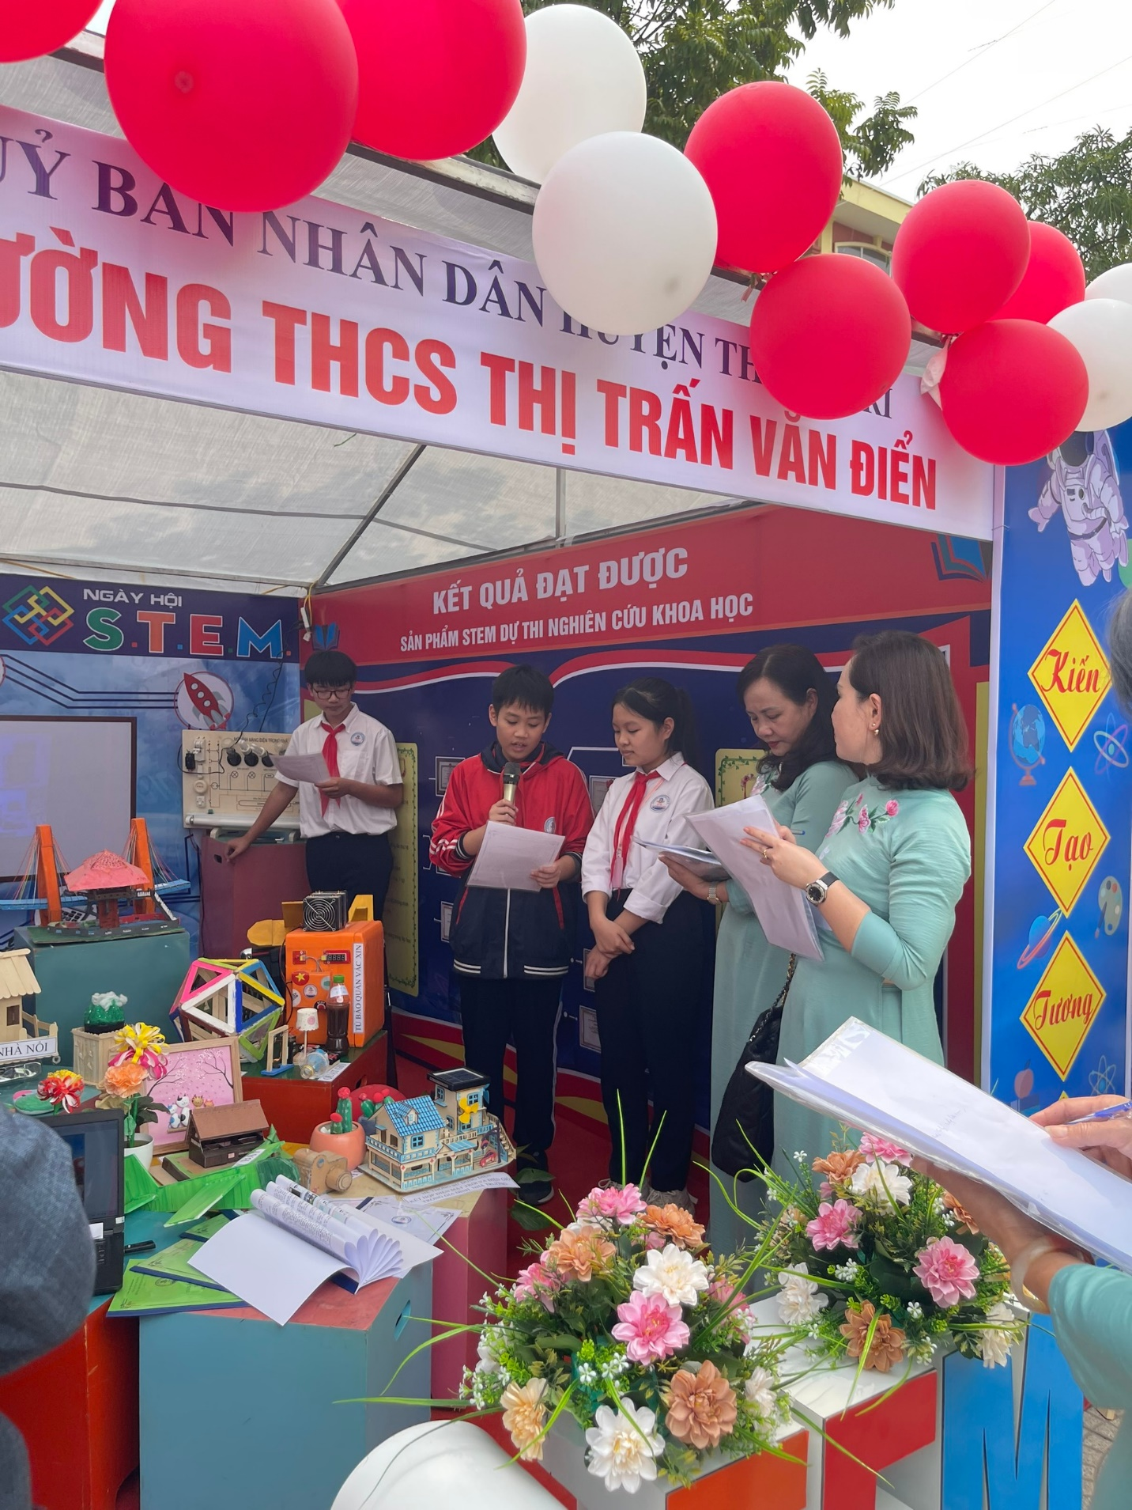
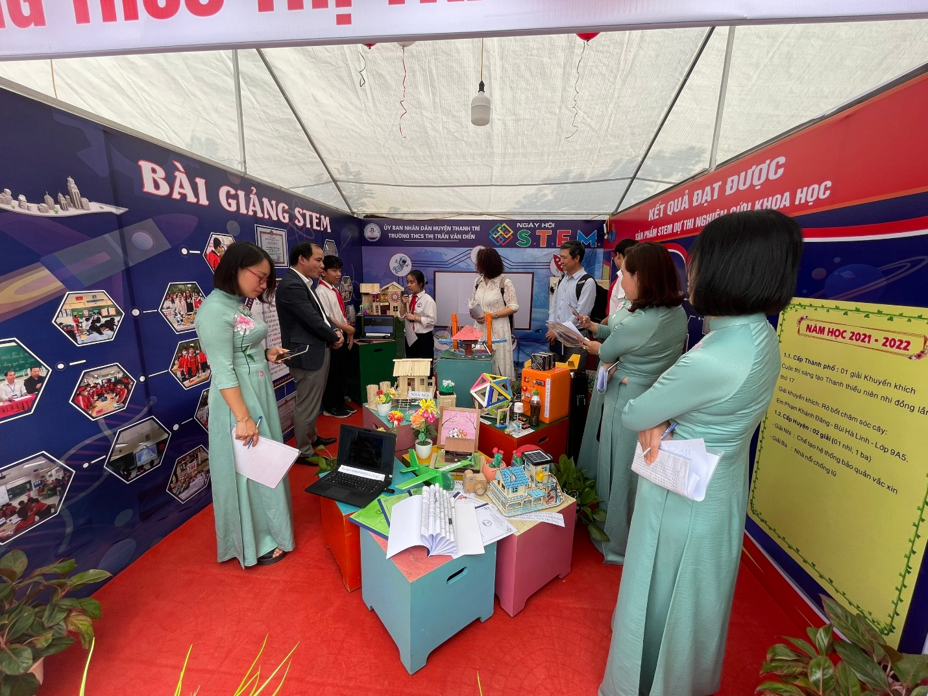
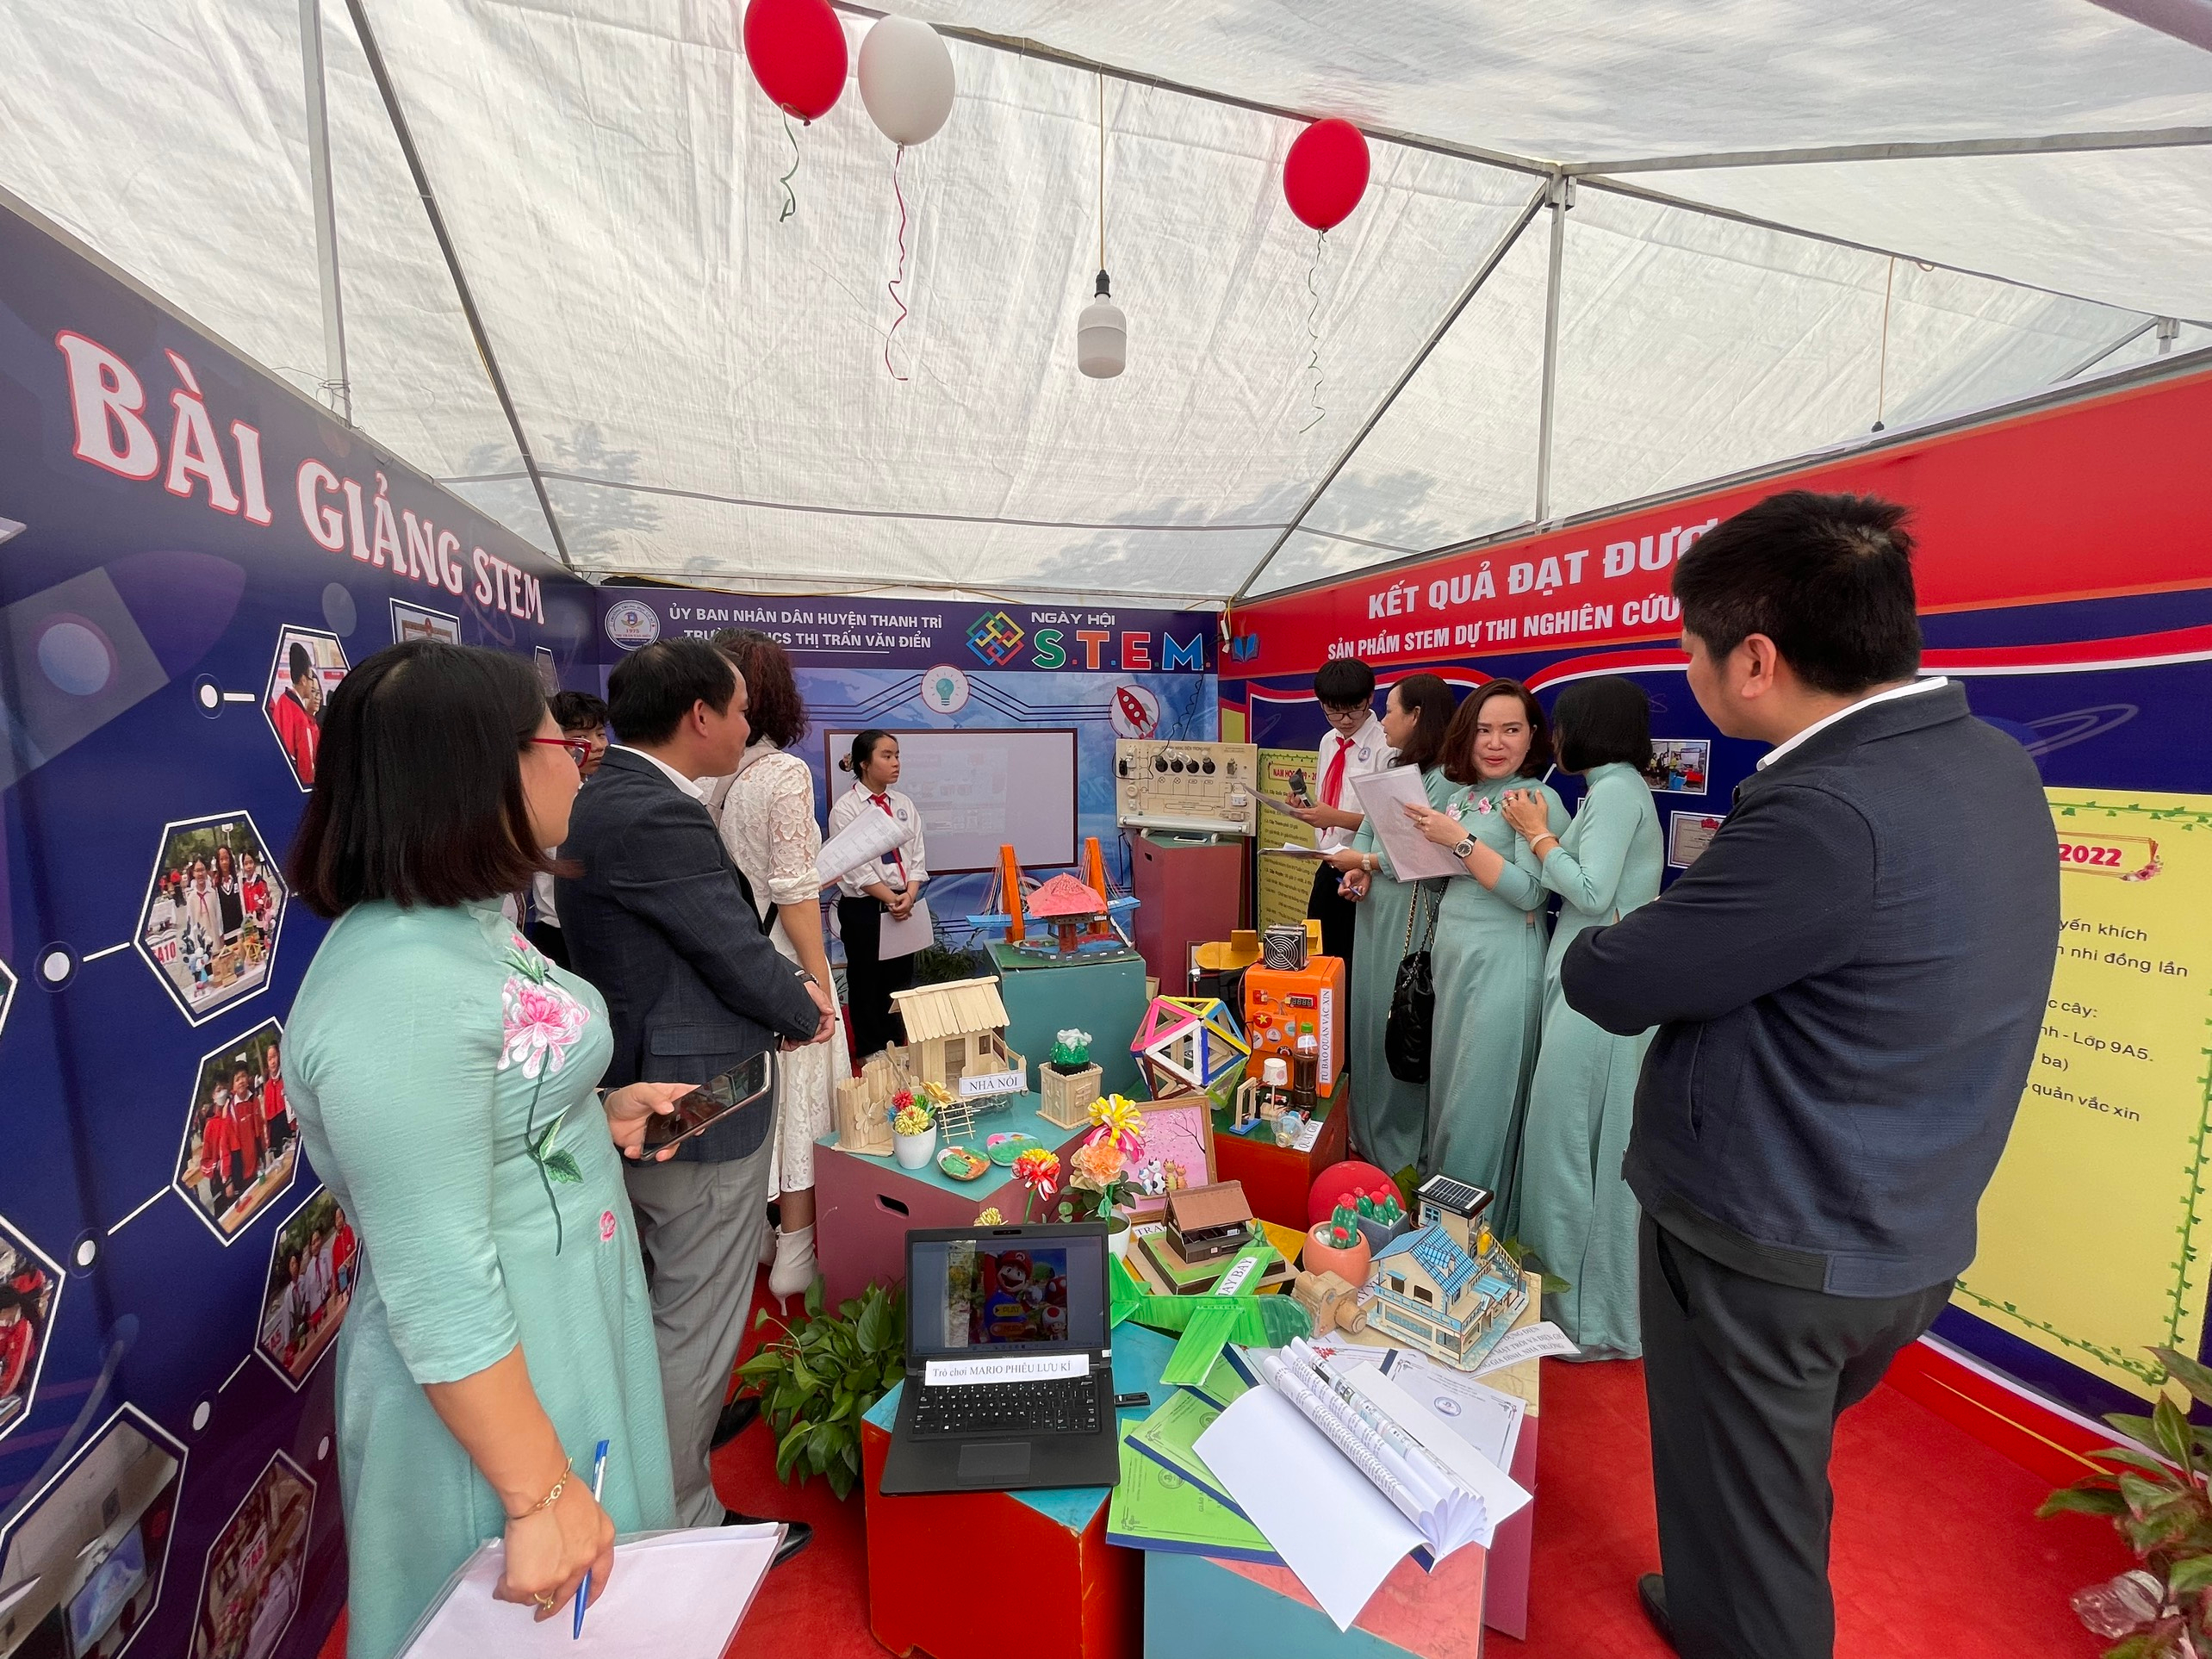
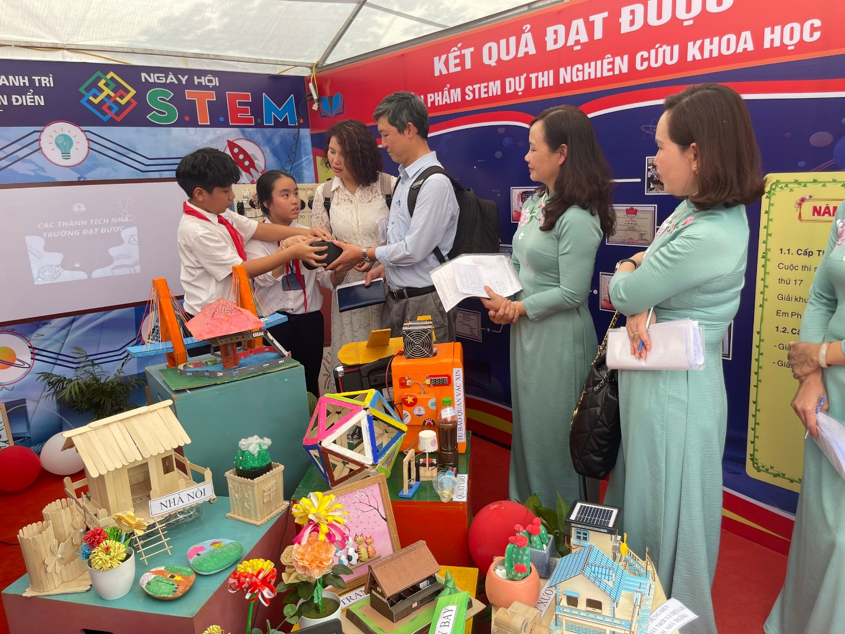
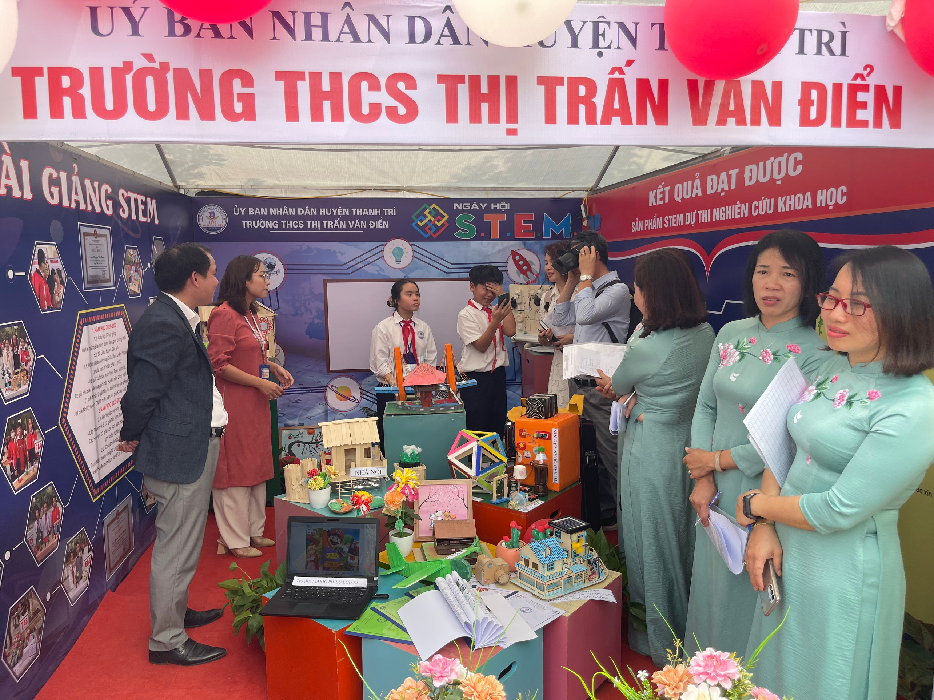

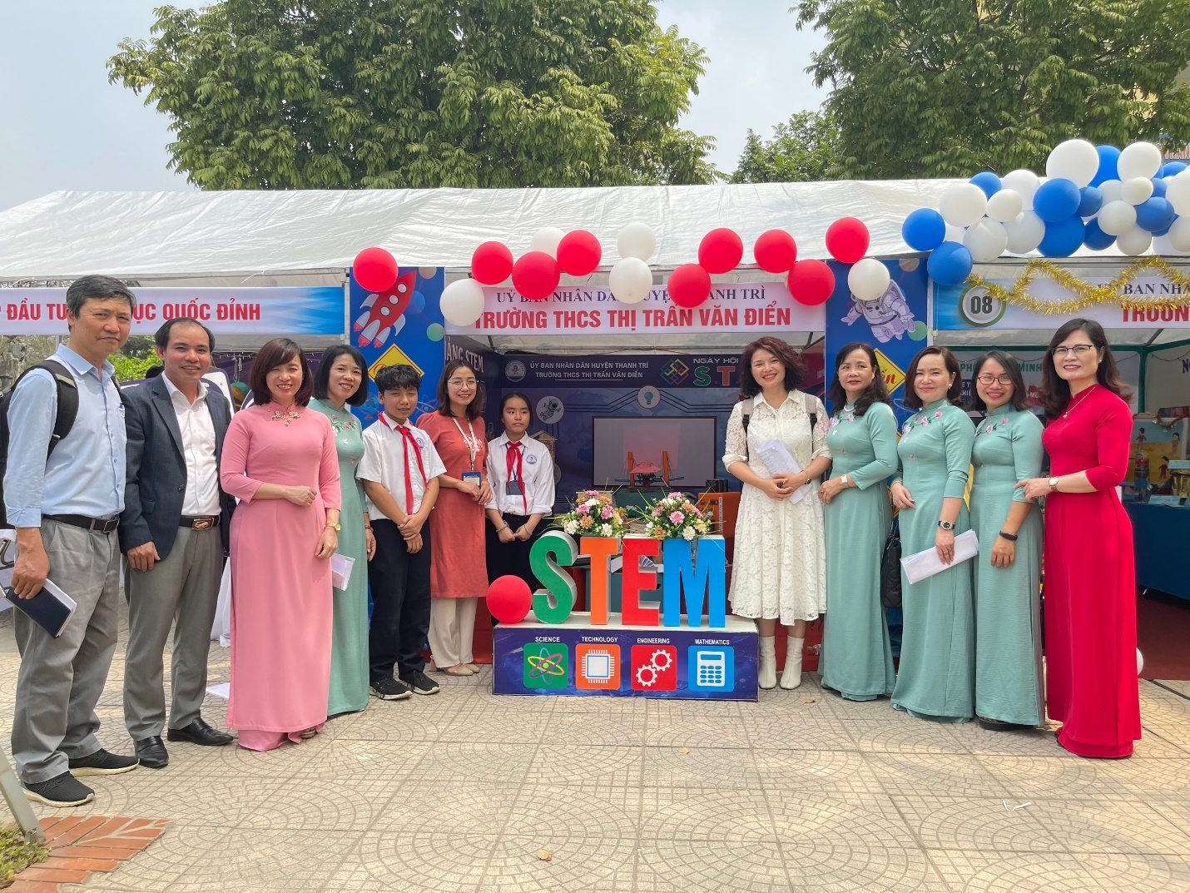
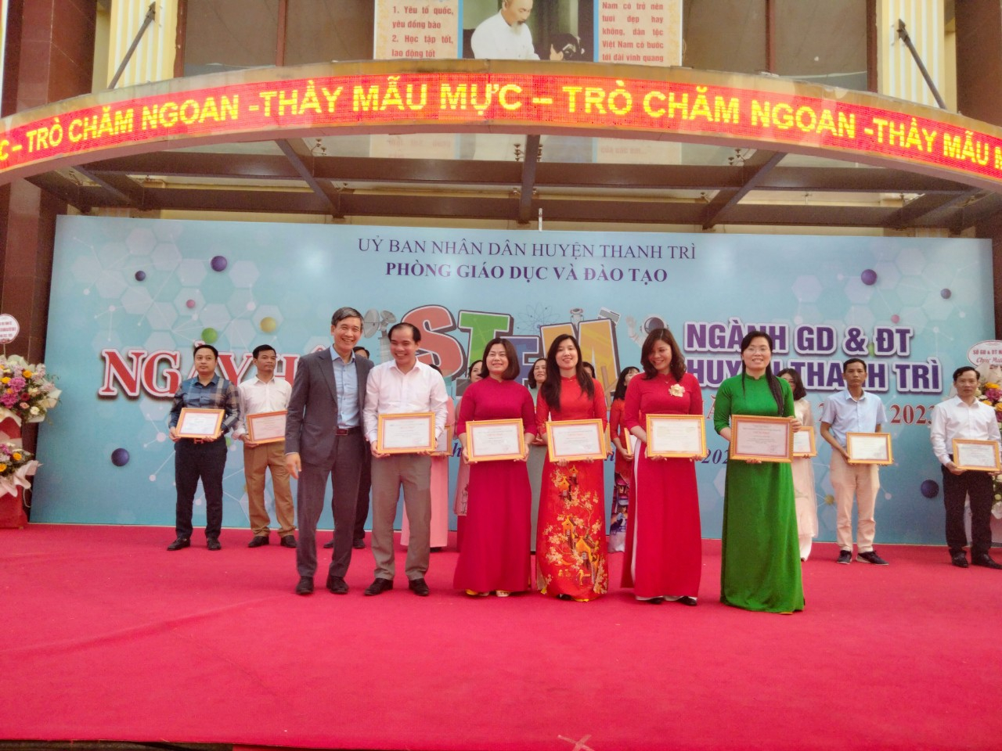
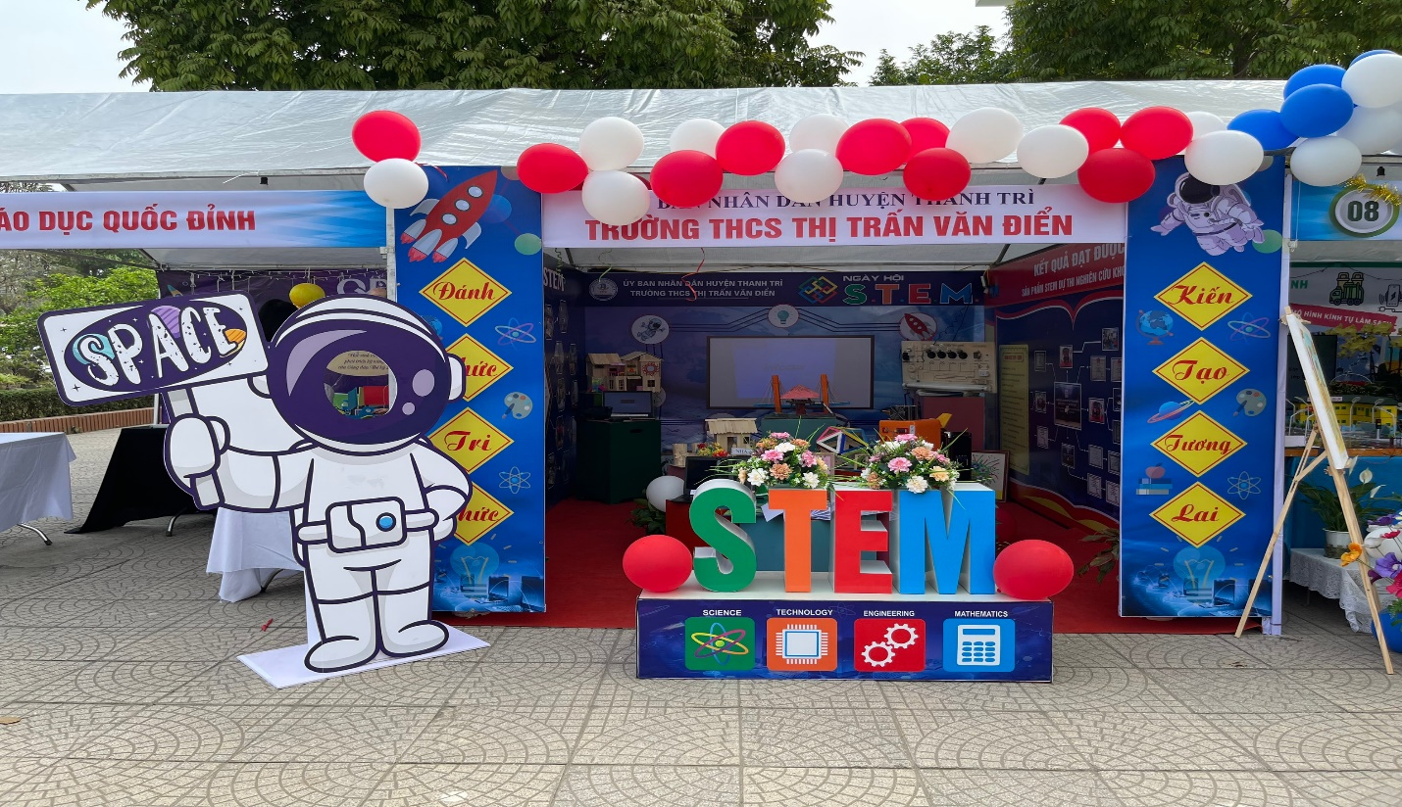
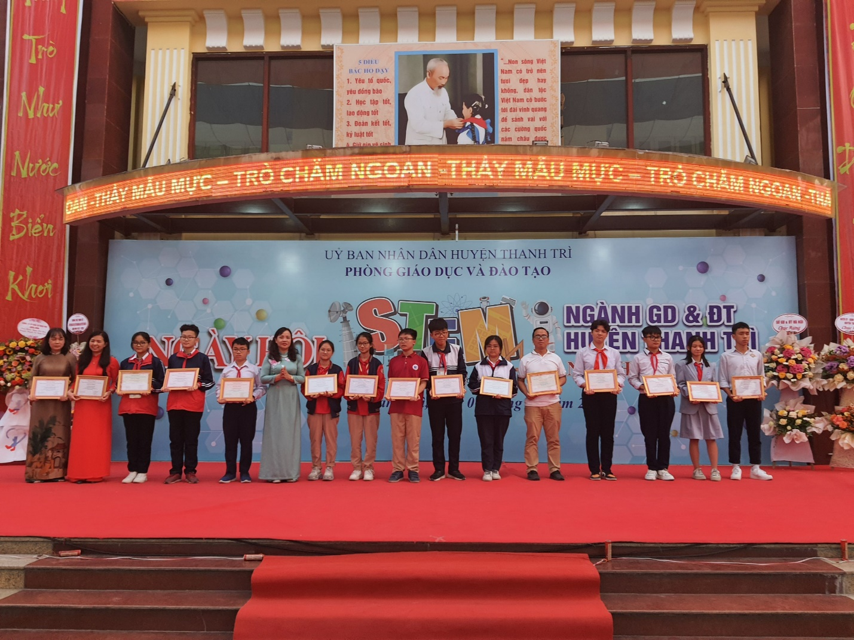
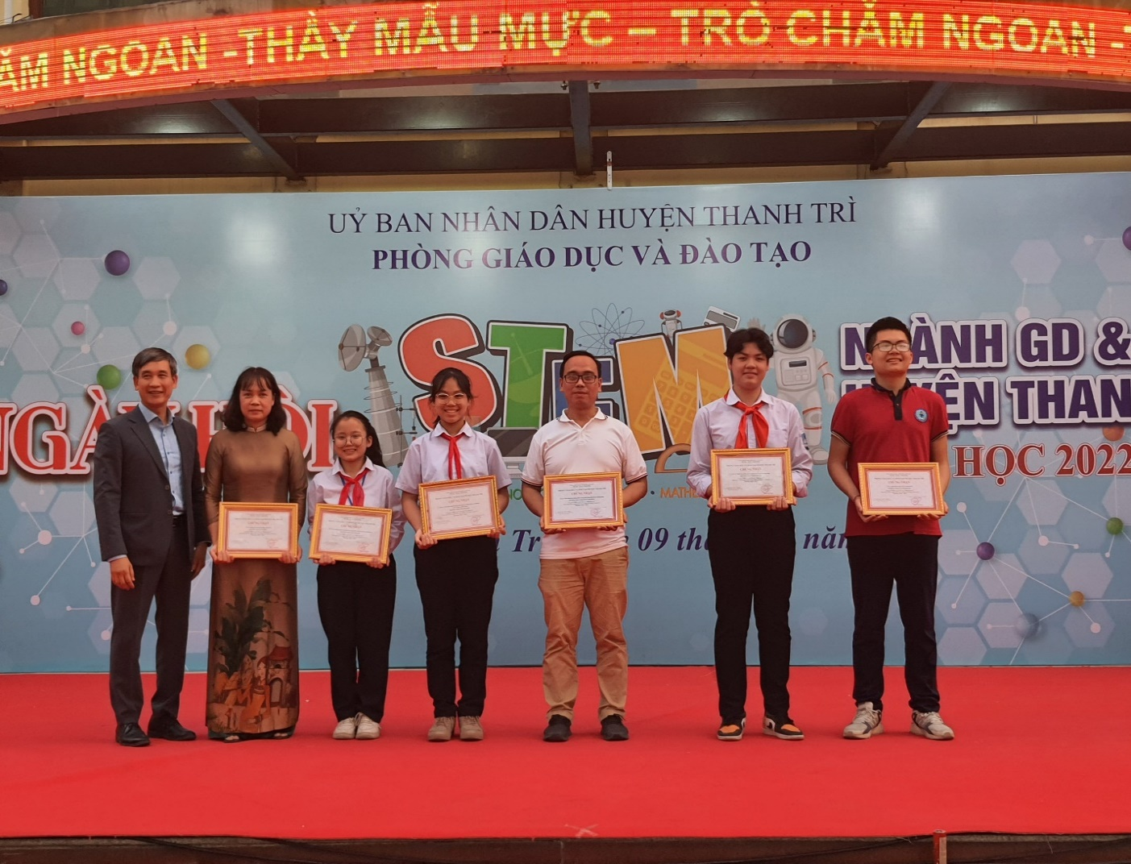
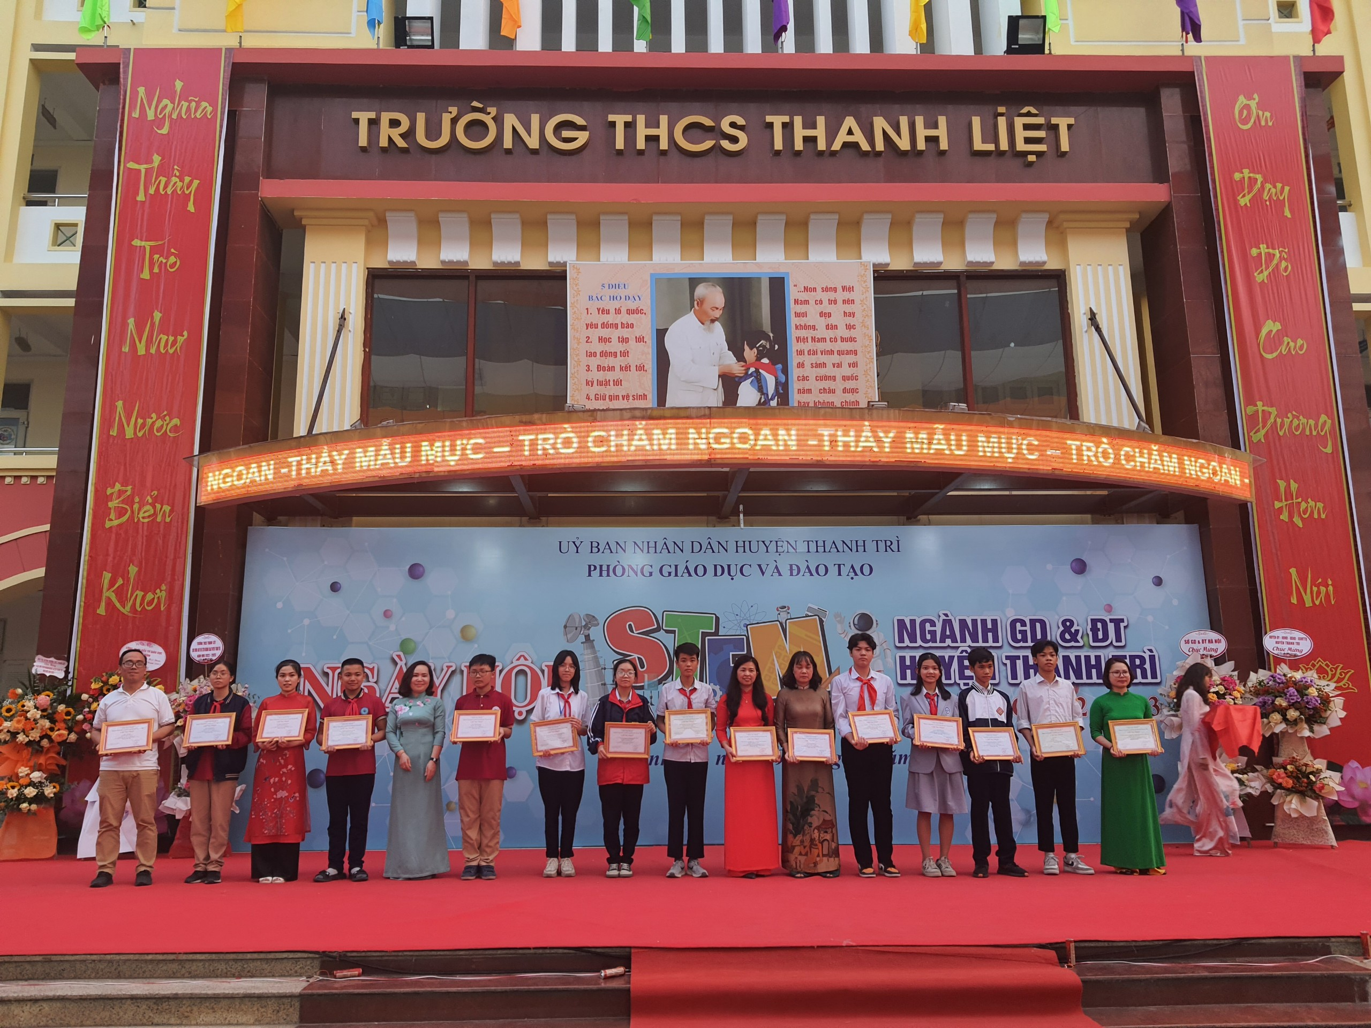

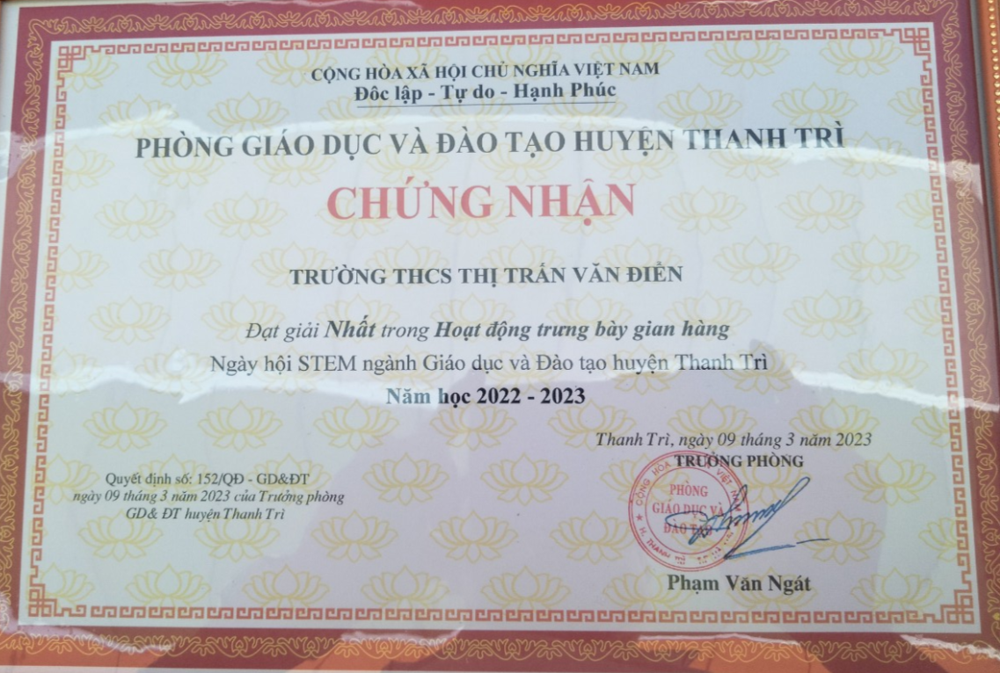
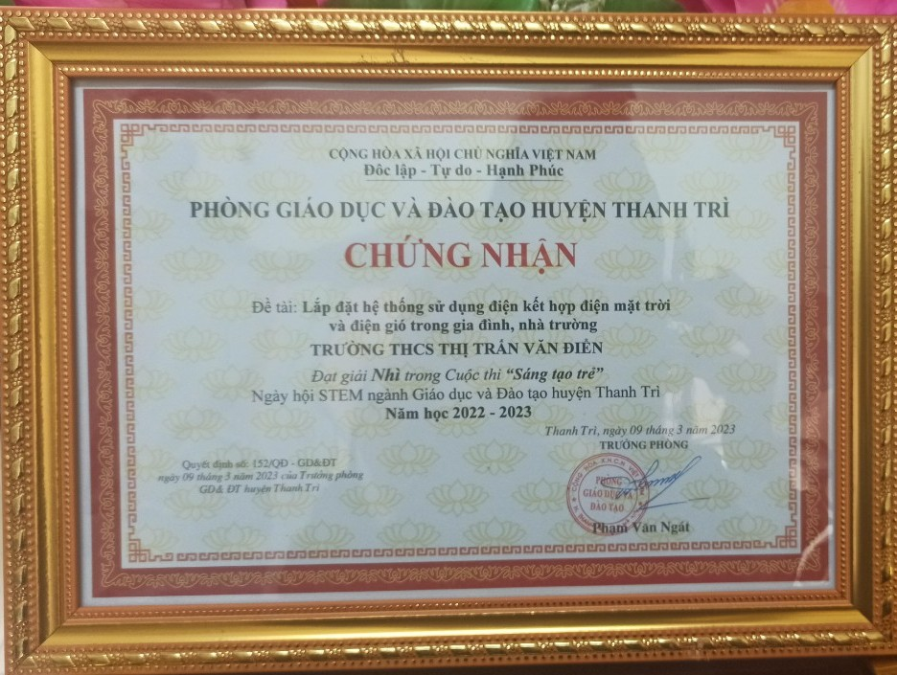
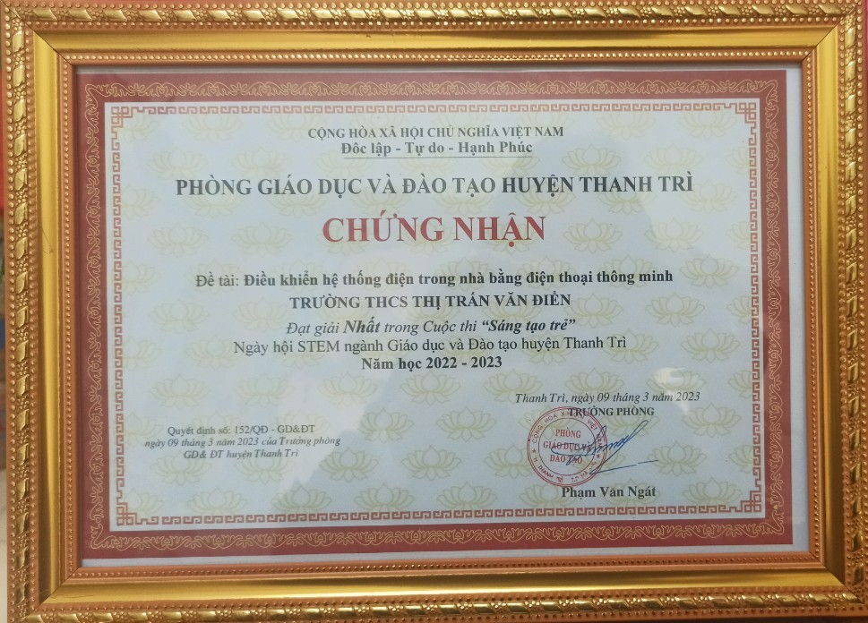
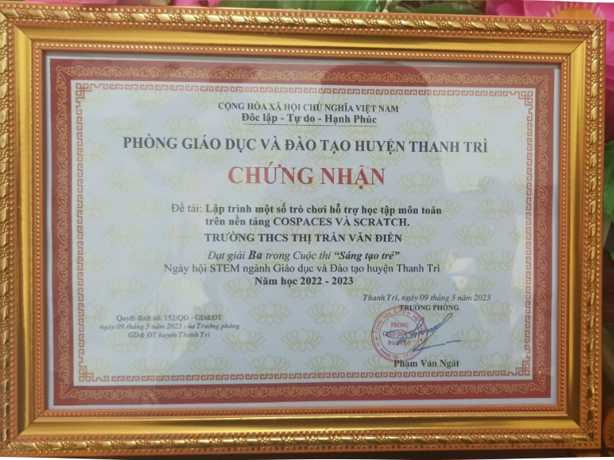

Thực hiện: Nguyễn Thị Trâm

